Requisitos de Interface
Sistema de Camisetas Personalizadas
Gerar Relatórios
(Versão 1.0)

- INTRODUÇÃO

Este documento apresenta imagens meramente ilustrativas referente ao caso de uso gerar relatórios com breve descrição de sua navegabilidade. O objetivo é dar suporte aos interessados quanto ao entendimento de como as funcionalidades poderão ser atendidas pelo sistema. As telas refletem as necessidades relatadas pelos gestores durante avaliações de levantamento de requisito e poderão a vir sofrer ajustes em função de requisitos futuros.

- USUÁRIO/ATOR

Administrador

  - DETALHAMENTO DA APRESENTACAO – GERAR RELATÓRIOS

  - GERAR RELATÓRIO
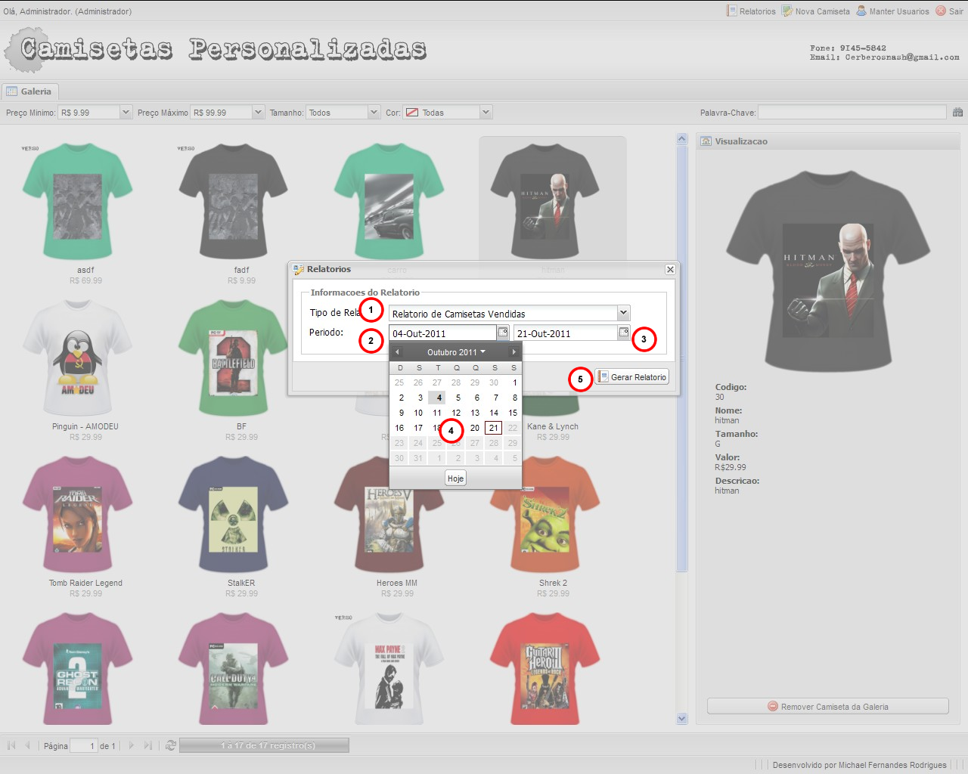

    - REGRAS DE APRESENTAÇÃO

      - É obrigatório preencher todos os campos antes de gerar um relatório.
      - O campo (1) tipo de relatório é informado pelo ator.
      - O campo (2) que corresponde ao inicío do período do relatório é informado pelo ator com o auxilio do calendário (4).
      - O campo (3) que corresponde ao fial do pedíodo do relatório é informado pelo ator com o auxilio do calendário (4).
      - Ao clicar no botão (5) Gerar relatório o sistema irá efetuar o download do relatório escolhido.

    - EXCEÇÕES

    - Não se aplica.

    - ITENS DE CONTROLE

Item | Descrição | Tipo | Tamanho | Máscara | Obrigatório | Valor padrão | Editável | Acão
1 | Campo "Tipo de Relatório" | Email | N/A | N/A | S | N/A | N | N/A
2 | Campo "Periodo Inicial do relatório" | Data | 11 | (99/Jan/2011) | S | N/A | N | N/A
3 | Campo "Periodo Final do Relatório" | Data | 11 | (99/Jan/2011) | S | N/A | N | N/A
4 | Ferramenta "Calendário" | Ferramento | N/A | N/A | S | N/A | N | Auxiliar na escolha das datas do relatório
5 | Botão "Gerar Relatório" | Botão | N/A | N/A | S | Gerar relatório | N | Gerar e efetuar o download do Relatório
Tipos: A – Alfanumérico, N – Numérico, I – Inteiro, D – Decimal, TS – TimeStamp, DT – Data
Máscaras: CPF – CPF(999.999.999/99), DT– Data (dd/mm/yyyy), MA – Mês/Ano (mm/yyyy), ANO – Ano
(9999), CNPJ – CNPJ (99.999.999/9999-99), TS – TimeStamp (dd/mm/yyyy hh:mm:ss), HH – Hora
(99:99), CF – CF/DF (99.999.999/999-99), Link – Link para outra Página, URL – Endereços Internet, Não
se Aplica:N/A.

